ЖШС «Жас Батыр Атырау» балабақшасы


Мерекелік ертеңгілік
Тақырыбы: «Наурыз келді, алақай!
«Құлыншақ» ортаңғы топ
17.03.2023ж.

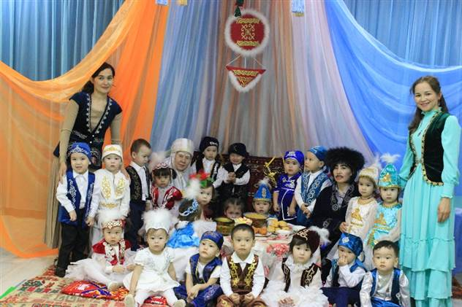
Дайындаған саз жетекшісі Аубекерова В.К.
Тәрбиеші Утешева А.М

Атырау қаласы

Мақсаты: «Наурыз» мейрамы туралы түсінік беру арқылы қазақ халқының салт - дәстүрін көрсету және оны құрметтей білуге тәрбиелеу. Наурыз мерекесінің қазақ даласындағы орны, наурыз мерекесі туралы түсінік беру, Наурыз мерекесін ұлттық салт - дәстүрімізбен, әдет-ғұрпымызбен байланыстыра насихаттап, ұрпақтардың өз ұлтына деген сүйіспеншілігін арттыру.
Көрнекілігі:
Музыка әуенімен балалар мерекеге кіреді.
Тәрбиеші: Құрметті ата-аналар, бүгінгі мерекеге шақырылған қонақтар!
«Наурыз келді, алақай!» атты мерекеге қош келіпсіздер!
Наурыз-қазақтың жаңа жылды қарсы алуға арналған ұлттық мейрамы.
Наурызды қазақтардан басқа Орта Азия және Күн Шығыс
жұрттарының көбі тойлайды. Еліміздің тәуелсіздік алғалы бері қазақ
халқы бұл мерекені айрықша өткізіп келеді.
Наурыз айы жүректерге нұр сепкен,
Мандайымнан сүйіп жатыр нұр көктем
Жарығымен, шуағымен Күн – Ана
Алып келдің жер бетіне нұр көктем!
Осыншама жақсылық,
Алып келдің Наурызым!
Төрлет бізге нұр болып,
Шуақ шашып нұр жүзің!
Ұлыстың ұлы күні құтты болсын!
Күн мен түн кіріп келеді.
Күн: Мен сәулесі мол күнмін.
Түн: Жұлдызы мол түнмін.
Күн мен Түн: Ұзақтығы бірдей болып,
Теңелеміз бұл күні.

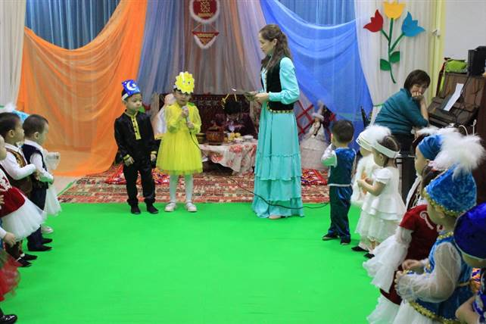
Тәрбиеші: Бұл күні наурыздың 22-сі күн мен түн теңеседі, қыс өтіп, көктем жетіп, мал төлдеп, көк шығып, бар тіршілік жанданып айнала құлпыра түседі. Сондықтан наурыз күнін ежелден адамдар жаңа - жылдың басы деп, Ұлыстың ұлы күні деп жақсы тілекпен қарсы алған. Ендеше, жер әлемді жайнатып, әнші құстарды сайратып, Наурыз тойын тойлатып Ұлыстың ұлы күні келді, тойларыңыз құтты болсын !

Тәрбиеші: Балалар! Көрші ауылда «Тұсау кесер» тойы болып жатыр екен. Тойға барамыз ба?
Балалар: Ия.
Тәрбиеші: Балалар, ендеше «Той, той Наурыз» әнімізді шырқап, тойға барайық.

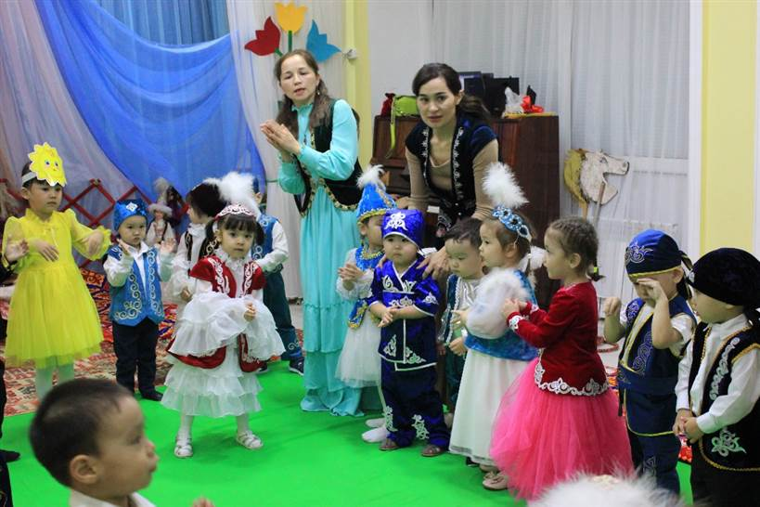

Хор «Той, той Наурыз»
Балалар ауылға келеді. Оларды әже қарсы алады.
Тәрбиеші мен балалар: Салематсыздар ма! Тойларыңыз құтты болсын! Әже: Салематсыңдар ма! Наурыз мерекелерің құтты болсын! Қош келдіңіздер біздің Тұсау кесер тойымызға!
Тәрбиеші: Біздің кішкентай балаларымыздың мерекеге арналған жыр-шумақтарын қабыл алыңыздар.
Арсен: Көктем келді, балақаай,
Жасарды жер, алақай.
Наурыз тойын тойлайық
Әсем әнге салайық.

Сафия: Уа, ағайын халайық,
Мұнда назар салайық!
Мерекесі халықтың
Наурыз тойын бастайық!

Ибрахим: Наурыз тойым, наурыз тойым,
Құтты болсын халайық!
Қане достар, қане достар
Шырқап әнге салайық.

Айкөркем: Наурыз тойы – тамаша
Наурыз тойы – жаңаша
Табиғатта та тамаша,
Тамылжып тұр жараса.
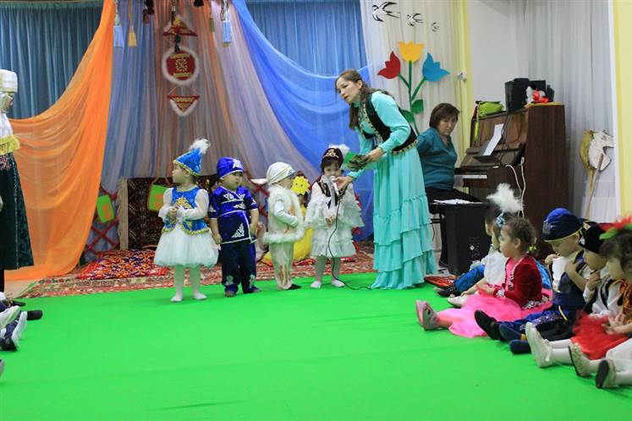

Дәстүр көрсету.
Тәрбиеші : Балалар, «Қаз-қаз балам, қаз балам,
Қадам бассаң мәз болам» деп қазақтың кандай салт-дәстірінде айтылады ?
Балалар: Тұсау кесерде.
Әже: Дұрыс айтасыңдар балалар, «Тұсау кесу» дегеніміз сәбиді қаз тұрғаннан кейін, тез жүріп кетсін деген тілекпен жасалатын салт-дәстүр. Ала жіппен кеседі, шөппен кеседі, тоқ ішекпен кеседі. Бүгін біздер немереміздің тұсауын кесейін деп жатырмыз. Бәріңіз тамашалаңыздар.
Салт-дәстүр: «Тұсау кесер»
Әже: «Қаз-қаз балам, қаз балам,
Қадам бассаң мәз болам.
Тағы, тағы баса ғой.
Тақымыңды жаз, балам.
Қаз баса ғой, қарағым,
Құтты болсын қадамың! («Тұсау кесер» жырынан)
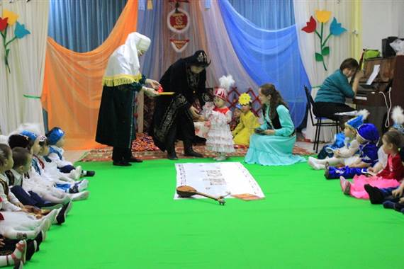

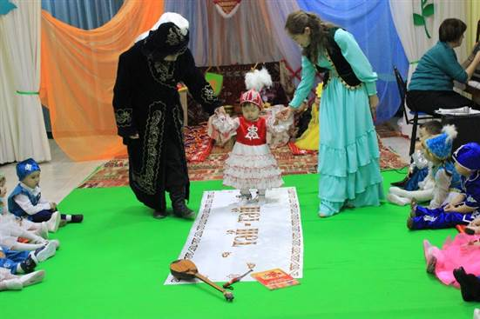
Әуен ойналып, аттың дыбыры естіледі. Ортаға Алдар көсе шығады.
Алдар көсе:
Мен Алдармын, Алдармын,
Досымын адал жандардың.
Жақсыға талай серік боп,
Жаманды талай алдадым. /кеудесіне қол басып иіледі/
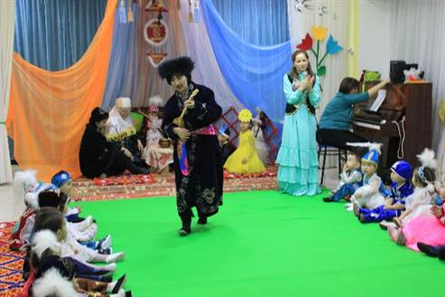
Уа, бәрікелді, бәрікелді! Алыстан есек шаршатып, етік тоздырып жеткенде орталарына дәл ұлыстың ұлы күні келгенім қандай дұрыс болған.
Ассалаумағалейкүм, халқым менің,
Ардақта Наурыз тойы-салтынды елім.
Мереке басы болсын берекенің,
Игі еңбектің жемісін бәрің жегін.
О, халайық, мерекеміз қыза түссін. Араларында күйші, әнші, биші, тақпақшы балалар болса, өнерлерің ортаға салсын!

Әже: Қош келдің Алдар көсе! Сен де біздің тойымызға қош келдің!
Кел, төрлет!
Хор «Алақай Наурыз»
Балалардың тақпақтары
Омар: Наурыз келді еліме,
Наурыз келді жеріме.
Байлық, бақыт тілеймін
Бүкіл қазақ еліне.
Әбдирахман: Наурыз – бұл мереке
Құтты болсын береке.
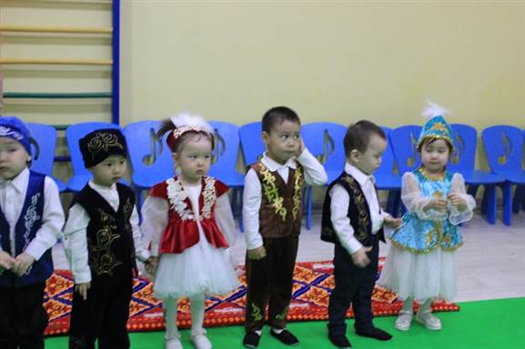
Қыдыр ата келсін,
Жақсы тілек әкелсін.
Арнат: Жылдың басы – Наурыз,
Жердің басы – Наурыз
Мерекеге арналсын
Бүгінгі жыр әніміз.
Айсұлтан: Той думанға келіңіз
Тамашалап көріңіз
Ән айтайық бәріміз
Қол соғайық бәріміз.
Тәрбиеші: Жарайсыңдар, балалар! Мың бұралған биші қыздарымызды ортаға шақырамын.
Қазақ биі «Бипыл»
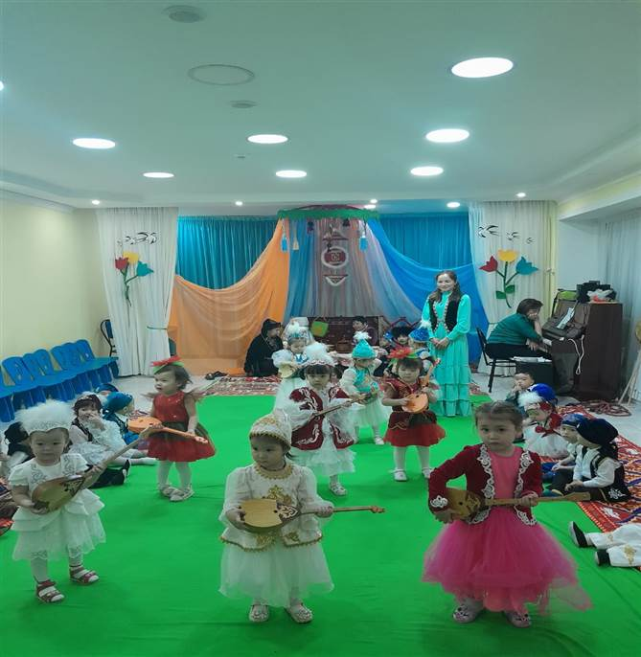
Тәрбиеші: Ей балалар, балалар,
Енді маған қараңдар!
Наурыз тойын тойлайық
Қызық ойын ойнайық.
Алдар көсе: Әрине, тамаша! Балалар мен сендермен қазақтың ұлттық ойындар түрлерін алып келдім. Ойнаймыз ба?
Балалар: Ия!
Алдар көсе: «Қыз қуу» - қазақ халқының көне ойындарының бірі. Ол еліміздің халықтарының арасында кеңінен тараған ұлттық ат ойыны тобына жатады. Сол заманға тәртіп бойынша жарыс жігітпен қыз арасында өткізіледі. Ал енді балалар қыз қуу ойынының ойналу шарты балар арасынан бір ер бала, бір қызды атпен қуады. Ер бала кызға жетіп білегіндегі орамалды шешіп алса ол жеңіске жетеді. Ал егер ер бала қызға жетпесе, онда қыз бала ер баланы қуып, қамшымен ұрады.
Олай болса балалар, осы ойынды өзіміз ойнайық.
Ойын: «Қыз қуу»

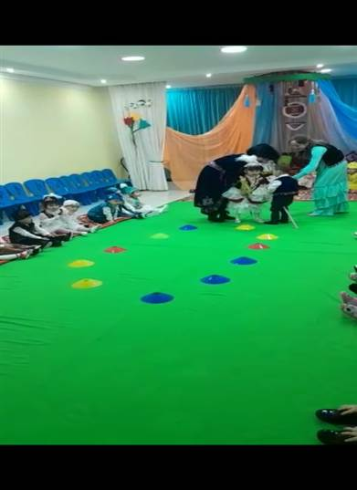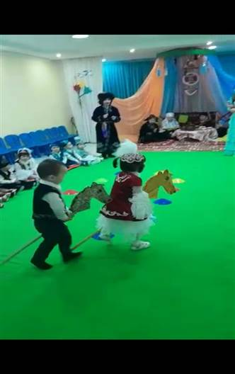

Алдар көсе: Ой балалар жарайсыңдар, бәрекелді. Тағы да ойнаймыз ба?
Ендеше, тағы да қазақтың ұлттық ойынның бір түрі «Арқан тартыс»
Шарты: Ойынға ұзындығы 10 метрдей жуан кендір арқан керек. Ол арқанның тең ортасынан орамалмен орап белгі жасайды, белгінің екі жағынан бір жарым-екі метрдей жерден тағы да жогарыдағы тәртіппен белгілейді. Ойынға қатынасушылар тең екі топқа бөлінеді.

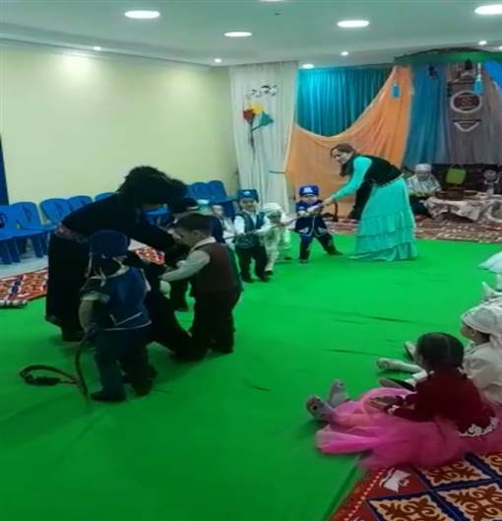

Алдар көсе: Жарайсыңдар ! Күштерің көп екен.
Тәрбиеші: Біздің халқымыз осындай тамаша, тәрбиелік мәні зор салт дәстүрге бай халық. Балалар, сендерге бүгінгі тойымыз ұнады ма?
Балалар: Ия.
Жүргізуші: Балалар Наурыз тойын тойладық, ендеше әнімізді айтып, үйімізге қайтайық. Сау болыңыздар!
Наурыз құтты болсын!
Дендеріміз сау, мықты болсын!
Наурыз тойы келе берсін!
Барлық халық бақытты болсын,
Қош, сау болыңыздар, халайық!
Көріскенше күн жарық болсын!

